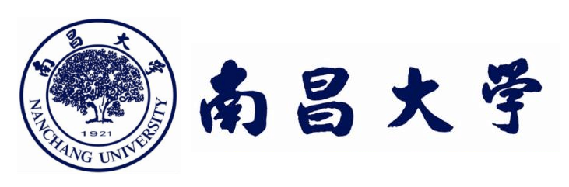
南昌大学先进制造学院机械工程专业
同等学力申请硕士学位招生简章

一、院校简介：
南昌大学是一所“文理工医渗透、学研产用结合”的综合性大学，是江西省人民政府和教育部共建的国家“211工程”重点建设大学。学校现有8个学术类博士学位授权一级学科，45个学术类硕士学位授权一级学科，1种博士专业学位授权和20种硕士专业学位授权以及在职人员以同等学力申请硕士学位授予权。
学院以学校被列为国家“双一流”计划世界一流学科建设高校、教育部与江西省部省合建高校、国家“211工程”重点建设高校、江西省高水平大学整体建设高校为契机，以实现“一流的教学、一流的科研、一流的管理、一流的服务”为目标，以“弘扬工匠精神 培育创新人才”为己任，坚持立德树人，教学科研并重，加大改革力度，把学院建设成为特色鲜明的高水平学院而努力奋斗。
机械工程学科现有博士生导师（含兼职）27名、硕士生导师52名；拥有江西省机器人与焊接自动化重点实验室、江西省制造业信息化工程技术研究中心、江西省汽车电子工程技术研究中心、江西省高等学校现代机械设计工程技术研究中心、江西省装备制造产业产教融合战略联盟、江西省新能源汽车产业技术创新战略联盟、江西省汽车产教融合重点创新中心等省级科研平台。
主要研究方向：01 机械工程（机械制造及其自动化）、02 机械工程（机械电子工程）、03 机械工程（机械设计及理论） 、04 机械工程（车辆工程）、05 机械工程（智能制造工程）、06 机械工程（医疗器械工程）。
为适应全国社会经济发展的需求，培养更多环境领域的高层次专业人才。南昌大学资源与环境学院决定面向全国开设化工过程机械专业同等学力申请硕士学位课程研修班。

- 培养目标：
该专业旨在培养学生在机械工程领域具备扎实的基础理论和系统的专门知识，能够胜任教学、科研、工程技术工作和科技管理工作。全日制机械工程硕士研究生应掌握机械工程领域的基础理论、先进制造技术和现代实验手段，具备独立从事工程设计与运行、分析与集成、研究与开发、管理与决策等能力‌

- 报读优势：
【前景学科】资源与环境领域重点发展专业，国家政策聚焦领域，蓝图无限；
【免试入学】学员满足报读条件免试入学，可跨专业报读，先学习后考试；
【申硕仅考2科】全国统考仅考专业和英语2门，60分合格，难度较低；
【考试机会多】学员有4次申硕考试机会，多次机会考大大提升申硕通过率；
【灵活授课】设面授班、网络班，学员可根据自身实际情况选择学习班型；
【拓展人脉】不定期举办线上主题讲座、开展小组论坛话题讨论，为学员提供更多的交流机会与人际拓展平台。

- 课程设置：

机械工程专业课程设置
基础课 | 中国特色社会主义理论与实践 | 自然辩证法概论
基础课 | 英语
专业课 | 软件工程 | 智能控制理论及应用
专业课 | 先进制造技术 | CAD/CAM概论
专业课 | 工程测试与信号处理 | 机电系统分析与综合‌
选修课 | 特种加工技术 | 脉冲电源技术
选修课 | 数控技术 | 微型计算机原理与接口技术
注：具体课程参照实际教学

- 报名条件：
1、已获得学士学位，并在获得学士学位后工作3年以上者；
2、虽无学士学位但已获得硕士或博士学位者；或通过教育部留学服务中心认证的国（境）外学士(获得学士学位后工作3年以上)、硕士或博士学位获得者。
3、在申请学位的专业或相近专业做出成绩，学术水平或专业技术水平已达到所申请学位专业的毕业研究生同等水平。

六、收费标准：
1、课程学习培养费16100元
2、学位论文答辩费18000元

七、培养方式：
1、学习时间：学制两年；
2、授课方式：校本部面授学习、异地教学中心网络学习相结合的授课方式；面授时间利用周末及公众节假日集中授课，学习期间采取理论与实践相结合、课堂讲授与自学相结合的方式。

八、报名手续：
1、同等学力人员申硕申请硕士学位情况表；
2、二代居民身份证原件及复印件；
3、学历证书、学位证书原件及复印件；
4、中国高等教育学位在线验证报告或学位认证报告；
5、蓝底电子证件照。

九、获取证书：
申请人资格审查之日起，必须在4年内修完所申请专业硕士研究生培养方案规定的课程，按要求参加考试，取得合格成绩，修满规定的学分，并且通过同等学力人员申请硕士学位外国语水平全国统一考试和学科综合水平全国统一考试；在省级及以上学术期刊发表一篇与专业相关的论文（本人独著或第一作者）；在6年内进行硕士学位论文答辩。通过同等学力水平认定，经我校学位委员会批准，授予硕士学位并颁发学位证书。

